2021届高三八省联考地理预测模拟卷 B卷
【共100分】
一、选择题：本题共16小题，每小题3分，共48分。在每小题给出的四个选项中，只有一项是符合题目要求的。

深中通道(又称深中大桥，位置见下图)是连接广东省深圳市和中山市的大桥，全长24千米，计划于2024年建成通车。深中通道是世界级超大的“桥、岛、隧、地下互通”集群工程，采用“东隧西桥”的设计方案，其中8车道特长海底沉管隧道(是由预先制成的管道沉入开挖好的海底稳定地层，并连接而成的隧道)将开创世界先例，并将建成国内第一条高速公路水下互通立交。据此完成1～2题。
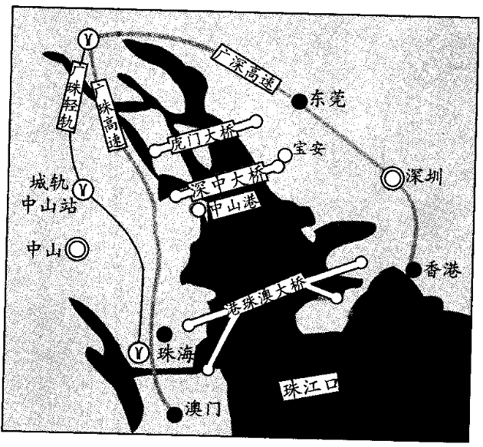
1.深中通道采取海底沉管隧道方案的主要原因是( )
A.保持主航道通航能力 B.提高沿途的观光效果
C.降低工程施工难度 D.节省建设投入资金
2.深中通道建成通车后将( )
A.促进粤港澳地区建材行业的兴起 B.减少珠江口船舶运输的年吞吐量
C.替代虎门大桥发挥的交通运输作用 D.助力粤港澳地区城市群融合发展

下图为我国浑源县所在地区等高线地形图。读图，完成3～5题。
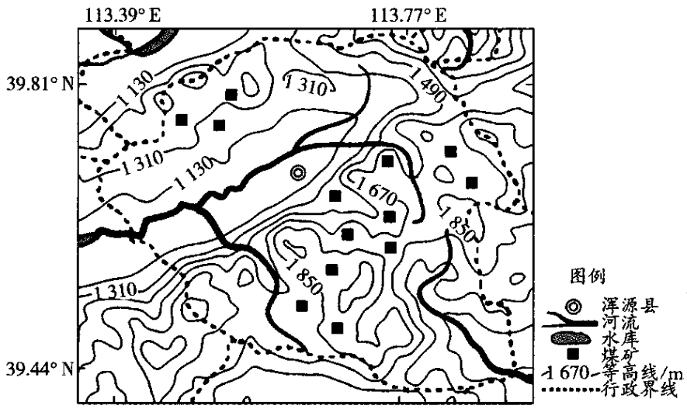
3.当前该县面临的最严峻的生态环境问题是( )
A.土地盐碱化 B.土地沙漠化 C.湿地破坏 D.水土流失
4.导致该县东南部这一生态环境问题较为严重的自然原因主要是( )
A.地形坡度较陡 B.降水强度较大 C.河流密度较大 D.地表土质疏松
5.针对该生态环境问题，该县应采取的工程措施主要有( )
①植树造林种草
②兴修水库
③修建水平梯田
④打坝淤地
A.①②③ B.②③④ C.①③④ D.①②④

海云是沿海一带一种特有的对流发展较旺盛的积云，形似古代的城墙。海云的演变有两种情况:一种是在沿海陆地和沿岸海上交替出现，但是维持时间较短；另一种快速发展，整日或连日维持不散。如图为海云形态图， 据此完成6～8题。
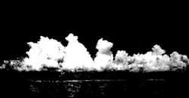
6.在沿海陆地和沿岸海上交替出现的海云，其循环周期一般是( )
A.一小时 B.一个白天 C.一昼夜 D.一年
7.维持时间长且快速发展的海云最可能开始于( )
A.午夜的陆地上 B.黎明前的海上 C.日出时的陆地上 D.午后的海上
8.夏季时我国东南沿海会出现海云几天不散，并且整个云体快速向上发展的情况，预报概率最高的天气是( )
A.晴朗 B.无风 C.大雾 D.暴雨
积分入户政策是指外来人口取得政策规定的分值后即可申请落户，是迁入地促进外来人口融入的有效方式。东莞市于2010年推出积分入户政策。下图为2010—2015年东莞市积分入户和外来人口的数量变化图。据此完成9～11题。
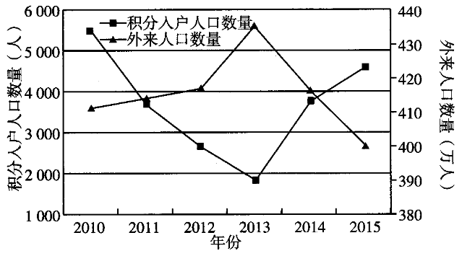
9.2013年后该地外来人口数量变化的主要原因是( )
A.产业转型升级 B.环境质量下降 C.交通拥堵加重 D.生活成本上升
10.图示时段内，该地积分入户人数波动变化的主要原因是( )
A.外来人口增加 B.经济增速变化 C.人户政策调整 D.居住条件变化
11.积分入户政策给当地带来的主要影响最可能是( )
A.拓展城市空间范围 B.加速人口老龄化 C.加大人口管理难度 D.提升劳动力素质

铜川是药王孙思邈故里，有着悠久的药材种植历史，独特的自然环境使该地拥有600多种中草药。铜川市因煤而兴、因煤而殇，在产业转型过程中，该市深入挖掘药王孙思邈中医药文化，充分发挥区位和资源优势，积极培育发展中药材产业，使全市中医药种植、加工、流通、研发、文化和服务全面发展，中医药产值突破1000亿元。近年来，铜川积极开展林下套种中药材，借助孙思邈中医药文化节，进一步扩大药王文化的对外影响力，让中医药走向世界。下图为铜川及周边地区略图。据此完成12～14题。
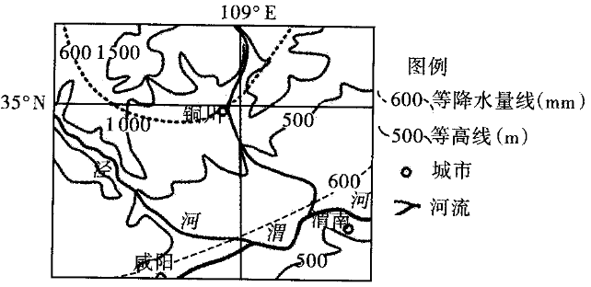
12.铜川拥有丰富的中草药资源得益于该地( )
①气候类型复杂
②环境污染小
③地势起伏大
④土层深厚，土质疏松
A.①② B.①③ C.②③ D.③④
13.林下可为套种中草药提供( )
A.无污染的清洁环境 B.无病虫害侵扰的环境
C.阴凉干燥的环境 D.温凉静风的环境
14.铜川选择中医药产业作为产业转型突破口的突出优势条件是( )
A.当地药材单产高、产量大 B.中医药文化底蕴深厚
C.当地有良好的产业基础 D.中医药经济效益高

麦金利山（图1）位于美国阿拉斯加州中南部，海拔6194m，2/3的山体终年积雪，发育有规模很大的现代冰川，北坡雪线高度达到1830米。该山山势陡峭，属于花岗岩断块山。图2为麦金利山垂直带谱示意图。据此完成15～16题。
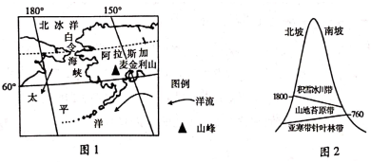
15.麦金利山南坡与北坡雪线高度存在明显差异，主要原因是南坡( )
A.地处迎风坡，降水多 B.受寒流影响，气温较低
C.山坡陡，冰雪下移快 D.处于阳坡，太阳辐射强
16.麦金利山形成的地质过程是( )
A.搬运沉积—地壳隆起、断裂—风化侵蚀 B.地壳隆起、断裂—岩浆侵入—风化侵蚀
C.岩浆侵入—地壳隆起、断裂—风化侵蚀 D.地壳隆起、断裂—搬运沉积—冰川侵蚀

二、非选择题：共52分。第17～18题为必考题，每个试题考生都必须作答。第19～20题为选考题，考生根据要求作答。
（一）必考题：共42分。
17.阅读图文材料，完成下列问题。‍（18分）
智利被誉为世界“铜矿王国”，其铜矿储量、产量、出口量均居世界前列。下图为“智利24°S附近地形剖面图”，图中埃斯康迪达为智利最大的铜矿之一，该地铜矿形成于3千万年前沿断层侵入的三次岩浆活动，铜矿体一般产生在侵入岩体的内部或与围岩的接触带上。位于东西山脉之间的中央谷地南北绵延约650公里，地势较平坦，上覆大量冲积土，是智利重要的农业分布区。
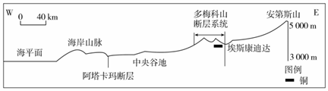
(1)假如上述3千万前的岩浆活动同时发生于浅海，推测有可能形成的地貌，并说出理由。（6分）
(2)说明该地铜矿体形成的大致过程。（6分）
(3)分析中央谷地地表形态形成的地质作用。（6分）

18.阅读图文材料，完成下列问题。（24分）
吉林西部气候较干旱，却呈现出了湖沼众多、河流蜿蜒的水乡景色。这里曾经非常低洼，包括松辽分水岭在内都是古松辽大湖的一部分，湖底形成了黏重的河湖相沉积。受过度开垦等因素影响，湿地面积不断萎缩。近年来吉林省实施西部河湖连通供水工程，利用松花江、嫩江、洮儿河的洪水资源及灌溉回归水量，对区域内湿地、湖沼、水库进行补水。
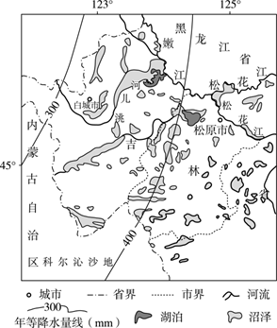
(1)分析吉林西部湖沼众多的成因。（6分）
(2)描述松花江松原市河段的水文特征。（4分）
(3)从水资源方面说明吉林西部地区发展种植业的不利条件。（6分）
(4)说明实施河湖连通供水工程对该地自然地理环境的有利影响。（8分）

（二）选考题：共10分。请考生从2道地理题中任选一题作答。如果多做，则每科按所做的第一题计分。
19.阅读图文材料，完成下题。（10分）
位于河北省唐山市的曹妃甸原是位于渤海湾湾口北侧的一个潮滩，附近深槽水深达30m，天然水道直通渤海海峡，是渤海沿岸不需要开挖航道和港池即可建设大型泊位的天然港址。曹妃甸后方有面积达1100km²的宽阔浅滩为临港工业和城市发展提供了广阔空间。下图示意曹妃甸围填海工程遥感监测(2000—2015年)信息。
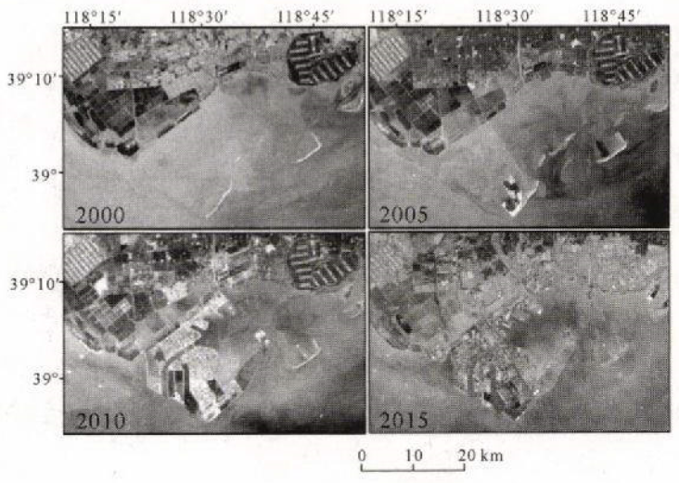
简述围填海工程对近海环境产生的影响。

20.【地理—选修 6:环境保护】（10分）
氮、磷等无机营养物质大量排入水体，会造成水体富营养化，严重时可引发蓝藻爆发，使水域生态遭到破坏。目前，生态浮床技术已在世界范围内成为一项重要的水质修复技术，并已成功地应用在许多湖泊、河流的生态修复和整治工程中。生态浮床是将植物种在浮于水面的床体上进行水质修复的技术。下图示意生态浮床构造。
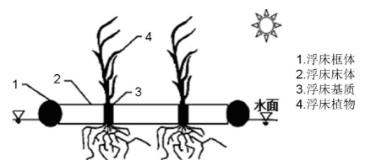
简述生态浮床技术进行水质修复的基本原理并指出浮床还有哪些生态功能 。

答案以及解析
答案：1.A；2.D
解析：1.海底沉管隧道工程要克服洋流、渗水、泥沙回淤、地质稳定性等技术难题，技术要求高，资金投入大，但海底沉管隧道可以减少对珠江口主航道航运带来的不利影响。A正确。
2.粤港澳地区经济的快速发展会带动高新技术产业的发展；深中通道建成通车后，可缓解粤港澳地区经济高速发展带来的交通运输压力，但不能替代虎门大桥发挥的交通运输作用；深中通道建成通车后可大大节省珠三角东西两岸的货运时间，加强两岸的人员往来，助力粤港澳地区城市群融合发展。D正确。
答案：3.D；4.A；5.B
解析：3.读图可知，该地区位于我国黄土高原，属温带季风气候，地表多疏松的黄土物质，夏季多暴雨，流水侵蚀严重，因此，该县面临的最严峻的生态环境问题是水土流失。D正确。
4.读图可知，该县东南部地区等高线密集，地形坡度较大，地表径流速度快，对地表冲刷侵蚀作用强，水土流失较为严重。A正确。
5.读图可知，水土流失是该县面临的主要生态环境问题。针对水土流失，该县应釆取的工程措施主要有兴修水库、修建水平梯田、打坝淤地等。其中，在黄土高原的沟谷里修建小型水库，打坝淤地，拦蓄泥沙，不仅可以防止泥沙流入河中，还可以在淤地上种植庄稼，治理泥沙效果显著；在黄土塬面平整土地，可以建设粮田，起到保持水土的作用；在坡面上修筑水平梯田和果园，可以增加粮食生产和促进增收；植树造林种草属于生物措施，①不符合题意。B正确。
答案：6.C； 7.B； 8.D
解析：6.若海云在陆地和海上交替出现，最有可能是陆地和海上交替的上升气流所致，那么其交替周期应当与气温的交替周期一致，为一昼夜。C正确。
7.维持时间长且快速发展的海云，说明此地有强烈的上升气流，所以应当是温度与温度都很大的时间和位置，所以黎明前的海上气温高于陆地为上升气流且湿度大，B正确。
8.夏季，我国东南沿海会出现海云几天不散，并且整个云体快速向上发展，说明此时出现强对流天气，所以预报概率最高的天气应是暴雨。D正确。
答案：9.A；10.C；11.D
解析：9.读图可知，2013年后东莞外来人口数量下降，最可能是产业结构调整与升级，部分劳动密集型企业转出导致的，A正确；环境质量下降、交通拥堵加重并非2013年以后才出现的，B、C错误；生活成本上升是缓慢进行的，不会导致东莞市外来人口数量在2013年后呈现出明显下降趋势，D错误。
10.读图可知，图示时间内，东莞市积分入户的人口数量先下降后上升，波动变化明显。积分入户是指外来人口取得政策规定的分值后申请落户，因此其数量的变化主要受入户政策影响。根据材料可知，东莞市于2010年推出积分入户政策，而2010年积分入户人口数量较大，之后有所降低，说明该政策对外来人才的吸引力有限，后随着政策不断优化调整，2013年后积分入户人数又逐渐上升，因此主要影响因素是入户政策的调整，C正确。
11.通过图示数据可知，相比于外来人口数量，积分入户的人口数量较少，可以推断该政策主要是为了吸引高素质劳动力落户东莞，对拓展城市空间范围影响不大，A错误、D正确；高素质劳动力多为青壮年，落户东莞可延缓当地人口老龄化进程，B错误；高素质劳动力遵纪守法的自觉性较高，一般不会加大人口管理难度，C错误。
答案：12.D；13.D；14.B
解析：12.该地属于温带季风气候，但大陆性较强，气候类型并不复杂，夏季光热充足，降水量较大且降水地区差异较大，①错误；该市因煤而兴、因煤而殇，故其环境污染不可能小，②错误；该地地处渭河平原向黄土高原的过渡地带，地形复杂，地势起伏较大，且黄土高原地区土层深厚、土质疏松，适合多种中草药生长，③④正确。综上，D正确。
13.林下套种并不能阻止污染物对中草药的影响，也不能减少病虫害；林下种植可减少阳光照射，进而减少水分蒸发，使中草药的生长环境更加阴凉湿润，A、B、C错误；树木具有防风的作用，可为林下种植的中草药提供静风的环境，D正确。
14.资源枯竭型城市经济转型的一般规律是经济结构从单一走向多元，即从单一发展矿产资源产业到发展包括旅游业在内的多种新兴产业，区域发展从资源主导到科技主导，从而实现产业的转型升级。据材料可知，在产业转型过程中，该市深入挖掘药王孙思邈中医药文化，充分发挥区位和资源优势，积极培育发展中药材产业，所以铜川选择中医药产业作为产业转型突破口的突出优势条件是中医药文化底蕴深厚，B正确。
答案：15.A； 16.C
解析：15.麦金利山南坡处于盛行西风的迎风坡，且受阿拉斯加暖流的影响，降水较丰富，雪线低。A正确。
16.根据材料中信息“该山属于花岗岩断块山”，可推断出该山形成过程为岩浆侵入地壳上部形成花岗岩，随着地壳隆起，岩石发生断裂，形成断块山，出露地表，受到外力作用。C正确。

二、非选择题
17.答案：(1)海底火山、火山岛（2分）。大洋地壳比大陆地壳薄得多，如在浅海中发生同样的岩浆活动，岩浆就会喷出大洋地壳形成海底火山（2分）；若海底火山在三次岩浆喷发中不断生长，可能露出海面而形成火山岛（2分）。
(2)智利处于板块交界处，地壳运动活跃，多断层发育（3分）；来自于地幔软流层的含铜岩浆沿断层侵入地壳，在冷却凝固过程中，铜元素富集而形成铜矿体（3分）。
(3)内力作用形成中央谷地两侧断层，中央谷地沿断层相对下陷，形成低地（3分）；河流等外力作用把风化、侵蚀物质搬运至此堆积（3分）。
解析：(1)考查海底岩浆活动对海底地貌的影响，岩浆活动一般形成火山或者一些熔岩高原，由于大洋地壳比大陆地壳薄，在浅海中发生同样的岩浆活动，同样会形成海底火山，如果岩浆不断喷发，使得海底火山出露海面，形成火山岛。
(2)结合材料该地铜矿形成于3千万年前沿断层侵入的三次岩浆活动，铜矿体一般产生在侵入岩体的内部或与围岩的接触带上进行分析，说明该地(智利)位于板块的交界处，板块间相互碰撞，地壳活动频发，多断层发育；来自上地幔软流层中的岩浆(含有铜)不断侵入地壳。沿着断层上升，然后冷却凝固，铜元素富集而形成铜矿体。
(3)考查内外力作用对地表形态的影响，据图可知，中央谷地是在内力作用下形成的相对低洼的地堑；后期在外力作用下(河流的搬运作用、风化作用、侵蚀作用)将泥沙带到谷地堆积，最终形成土壤肥沃的谷地。
18.答案：(1)地壳抬升使古松辽大湖湖水外泄，在低洼处形成众多湖泊（3分）；地下冻土发育，表层土质黏重，透水性差，地表水难以下渗，使湖泊得以保存（3分）。
(2)流量较大，流量季节变化较大，有春汛和夏汛两个汛期，结冰期长，有凌汛现象，流速较缓。（任答四点，共4分）
(3)降水量小，蒸发量大，水资源短缺，湖沼水盐分含量高，难以利用（3分）；大部分河流为季节性河流，可利用的河流水较少（3分）。
(4)湖泊水位上升，水域面积扩大（2分）；增加湿地面积，减轻土壤沙化和盐碱化（2分）；湖区周边地区蒸发量增加，改善局地小气候（2分）；生物多样性增加（2分）。
解析：(1)根据材料可知，这里曾经非常低洼，包括松辽分水岭在内都是古松辽大湖的一部分。地壳抬升使古松辽大湖湖水外泄，在低洼处形成众多湖泊。该地纬度较高，地下冻土发育，表层土质黏重，湖底形成了黏重的河湖相沉积，透水性差，地表水难以下渗，使湖泊得以保存，形成湖泊星罗的景观。
(2)松花江位于温带季风气候区，河流流量较大，流量季节变化较大；每年有春汛和夏汛两个汛期；纬度较高，结冰期长；松原段流向较高纬度，有凌汛现象；流经松嫩平原，地形平坦，流速较缓。
(3)吉林西部气候干旱，蒸发量大，多季节性河流，水资源短缺；降水量小，蒸发量大，湖沼水盐分含量高，难以利用；大部分河流为季节性河流，可利用的河流水较少；受过度开垦等因素影响，湿地面积不断萎缩，灌溉水源不足，不利于种植业发展。
(4)近年来吉林省实施西部河湖连通供水工程，利用松花江、嫩江、洮儿河的洪水资源及灌溉回归水量，对区域内湿地、湖沼、水库进行补水。实施河湖连通供水工程，有利于区域内湖泊水位上升，水域面积扩大；有利于增加湿地面积，减轻土壤沙化和盐碱化；湖区周边地区蒸发量增加，有利于改善局地小气候；湿地面积扩大，有利于生物多样性增加。

19.答案：造成潮滩锐减，自然岸线缩短，人工岸线延长，海岸带地形趋于平坦（2分）；由于港区大面积海岸工程阻挡了海浪向浅滩的传播，使得近岸海水含沙量大幅减小，同时阻挡潮汐，利于通航安全，但可能促进泥沙淤积（2分）；曹妃甸工业区以发展石油、化工、钢铁等重工业为主，可能会加重海洋污染（2分）；海岸生态环境的改变（2分）；海洋污染可能使海洋生物多样性下降、数量减少（2分）。
解析：本题考查围填海工程的影响。海洋环境受到的影响要从大气、地形、水体、生物等方面来分析。围填海工程对于地形的影响包括海岸线和海底地形的变化；水体主要是水质的变化；生物涉及数量和品种两个方面。
20.答案：基本原理：植物吸附水中营养物质，降低水中氮、磷等含量（2分）；浮床遮光，抑制藻类生长繁殖，防止水体富营养化（2分）。
生态功能：提供鸟类及鱼类栖息场所（2分）；削减波浪、保护湖岸（2分）；具有景观美化(美化环境)的作用（2分）。
解析：根据生态浮床构造图，可知浮床上的植物吸附水中营养物质，降低水中氪、磷等含量；浮床遮光，抑制藻类生长繁殖，防止水体富营养化。生态浮床增加鸟类及鱼类生存空间，削减风速.浮床的生态功能主要包括提供栖息地、削减波浪、保护湖岸、美化环境等功能。

